Dne 27. listopadu 2021

pořádá

MO Broumov poslední letošní exkurzi s určováním a sběrem jedlých druhů hub, především Šťavnatky pomrazky
Jetřichovské pomrazkobraní
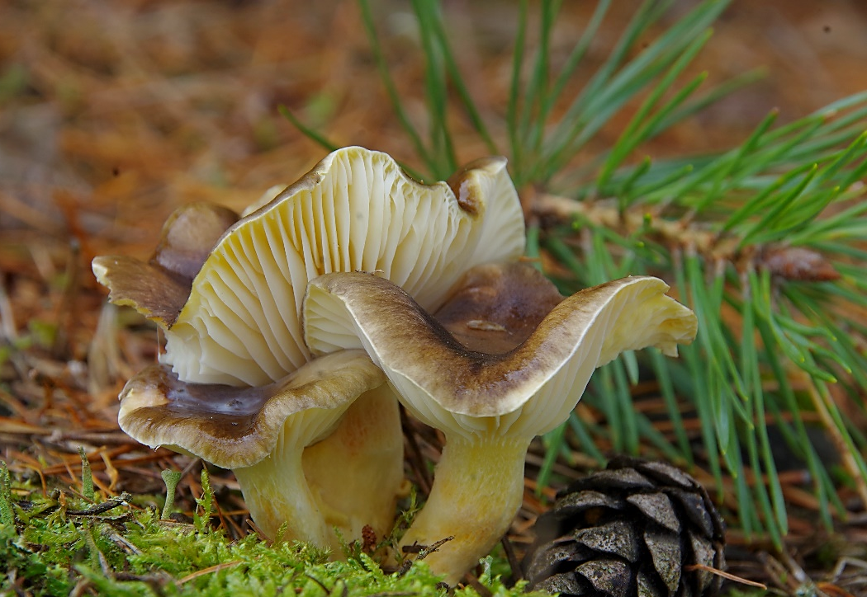
Sraz: vlaková zastávka Březová u Broumova v 9:34
Trasa: Jetřichovská pískovna – Pasa – kolem kapličky sv. Huberta
Cíl: Penzion Amerika, kde je připraven teplý pozdní oběd
Co od nás můžete čekat: určování druhů hub pořadatelem po celé trase, dohled na citlivý (nikoli bezhlavý) sběr plodnic jedlých hub, pár slov o jejich ekologii a identifikačních znacích vtipnou (někdy košilatou) formou, blízký sociální kontakt a pití kvalitních lihovin

S sebou: svačina, pití, pozitivní přístup k vstřebávání nových informací, lupy, zápisníčky, fotoaparáty, stativy, košík na houby, rezervace celého dne

Na akci zve srdečně za tým pořadatelů
RNDr. Jan Wipler (tel: 777 884 895, e-mail: wiplerj@lfhk.cuni.cz)

